Муниципальное бюджетное образовательное учреждение
« Средняя общеобразовательная школа с. Терновка»
Энгельсского района Саратовской области

Исследовательский проект
«Был бы современный театр
без театра Древней Греции?»

Авторы проекта: Зайцев Николай,
Чалая Юлия, 7 класс
Руководители проекта: Миндагалиева Б.Л., учитель истории и МХК,
Мосина С. В., учитель
русского языка и литературы

2011г.
Оглавление

1.Информационный раздел…………………………………………с. 1
2. Описание работы
2.1 Введение………………………………………………………….с.3-4
2.2. Описание проектной работы и её результаты………………...с.5-8
3. Рефлексия деятельности…………………………………………..с.9
4. Список используемой литературы……………………………….с.10
5. Приложение 1 (Фото и схемы)……………………………………с.11-16
Приложение 2 (Презентация)……………………………………..с.18

Введение
Мы считаем, что в театре закладывается культура человеческих взаимоотношений, воспитание творчески активной и гармонично развитой личности. Воспитание театром формирует мировоззрение, эстетический вкус, пробуждает самостоятельное и независимое мышление. Вот почему была выбрана названная тема.
Проблема проекта: определить черты сходства и различия между современным театром и древнегреческим.
Цель: познакомиться с театром Древней Греции, драматическими жанрами, сравнить их с особенностями современного театра.
Задачи: исследовать данную проблему всесторонне, «погрузиться» в изучаемую эпоху, познакомиться не только с теорией (театральными жанрами, костюмами, масками), но и инсценировать фрагменты популярных в Древней Греции комедий и трагедий, чтобы на практике проверить их значимость и актуальность для зрителей.
Вид проекта по комплектности: межпредметный (история, литература, МХК)
Вид проекта по характеру контактов между участниками: внутриклассный
По продолжительности: среднесрочный (1 месяц)
Этапы работы над исследовательским проектом:

Этапы проекта | Темы занятий | Практическая деятельность
- Подготовительный | Что я знаю о театре? | Диагностика обучающихся
II. Поисково - исполнительный | - Каким был театр Древней Греции?  2.Поездка в ТЮЗ | Сбор материала по группам и предоставление его для ознакомления.  Обсуждение и сравнение современного тетра и театра Древней Греции
III. Обобщающий (проверка качества проекта) | Репетиционные занятия
IV. Заключительный | Театрализованное представление | Организация и проведение праздника
V. Итоговый | Чего я ещё не знаю о театре? | Диагностика. Обмен впечатлениями.

Описание проектной работы и её результаты
В течение учебного года мы занимались в драматическом кружке, обучались актерскому мастерству, готовили спектакли к юбилеям М.Ю. Лермонтова и А.П. Чехова, к 185-летию восстания декабристов. У нас возник вопрос: «А как и где появился театр?» Мы обратились к своим учителям.
Но они не дали нам готового ответа, а отправили «в путешествие», т.е. предложили исследовать эту проблему.
Ею заинтересовался весь класс. Обозначилась тема проекта «Был бы современный театр без театра Древней Греции?» Возникли гипотезы:
1) Возможно, был бы, но в другой форме.
2) Не было бы вообще.
2. Мы разделились на группы и стали исследовать эту проблему по следующим направлениям:

«Историки» (сбор материала о театре Древней Греции, о драматургах того времени)
«Модельеры» (сбор информации о костюмах Др. Греции, изготовление эскизов и пошив костюмов)
Был бы современный театр без театра Древней Греции?
«Лингвисты» (объяснение театральных терминов)
«Декораторы» (изготовление масок, декораций, билетов)

«Историки» обратились в первую очередь к учебникам истории разных классов. Интересный материал нашли ребята и в энциклопедиях «Аванта +», в томах «История» и «Искусство» об истории возникновения театра. Также мы поработали в сети Интернет и нашли материал о драматургах, их портреты и биографии.
«Лингвисты» окунулись в Словарь иностранных слов и Словарь литературоведческих терминов. Результатом их работы стали «Театральные словарики».
«Декораторы» нашли помощь в Интернете. Мы увидели схемы масок, декораций и билетов. Потом мы попытались сделать все своими руками. И вот, что у нас получилось.
«Модельеры» отыскали изображения героев Древней Греции и разработали эскизы костюмов. Получив одобрение ребят Юля Чалая, Карина Жайлаулова и Оля Круглова приготовили всем костюмы, используя занавески, парео, бижутерию и т.д. В этом нелегком деле нам помогли наши мамы.
3. Изучив жанры древнегреческих пьес и их особенности, мы решили проинсценировать отдельные фрагменты. Наши сценаристы Кристина Шелманова и Коля Зайцев выбрали отрывки из комедии Аристофана «Облака», трагедии Эсхила «Прометей прикованный», адаптировали их - и начались репетиции. Диме Муханову и Алине Тарасовой понравился миф о начале Троянской войны (поэма Гомера «Илиада»). От желающих участвовать в сценке не было отбоя! Свои работы мы показали родителям на празднике, посвященному Дню матери, который проходил в нашей школе 26 ноября.
4. Современный театр решили увидеть своими глазами. Мы попросили наших родителей купить нам билеты в театр. Мамы и папы нам не отказали. Ура! Весь наш класс едет в Театр юного зрителя на спектакль по пьесе А.П. Чехова «Вишневый сад». Спектакль мы не только смотрели, но и искали различия между современным театром и театром Древней Греции. Практически все ребята нашли общее и почувствовали разницу. Приехав домой, мы заполнили таблицу:

Вопросы для сравнения | Древнегреческий театр | Современный театр
Где происходят представления ?

Как часто происходят представления?

Сколько представлений даётся
в один день?
Участники представлений

Жанры пьес

Как награждают актёров

Занавес

5. Проделав всю выше названную работу, мы пришли к выводу: современный театр уходит своими корнями в театр Древней Греции.
Театр по-прежнему воспитывает нас, зрителей, в духе милосердия, толерантности, честности и патриотизма.
Но театральная тема безгранична, и потому наше исследование будет продолжено. Мы узнаем, как театр пришел на Русь, что привнес в развитие театрального искусства гениальный Шекспир и многое другое.
Но это уже совсем другая история…

Рефлексия деятельности
Мы считаем что достигли поставленных поставленных целей и задач, а именно, подтвердили одну из гипотез исследования. Качество результатов судя по реакции зрителей и нас самих, превзошло все ожидания. Мы почувствовали себя настоящими актерами, костюмы и аксессуары усилили впечатление.
У нас появилась потребность продолжить исследование, нам понравилось самостоятельно работать в группах, а затем объединять свои усилия для общего дела.

Список используемой литературы

- Д.Д.Данилов История. Древний мир. 5 класс Изд-во «Баласс»
Москва 2009г.
- Н.В. Загладин Вселобщая история. 10 класс Изд-во «Русское слово»
Москва 2008г.

- Словарь иностранных слов. Изд-во «Просвещение»
Москва 2002г.

- Словарь литературоведческих терминов. Изд-во «Просвещение»
Москва 1997г.
- Энциклопедия «История» т.1, т.2., т.3. Изд-во «Аванта +»
Москва 2000г.

- Энциклопедия «Искусство» т.1, т.2. Изд-во «Аванта +»
Москва 2000г.

Приложение 1 (фото и схемы)

Схема маски

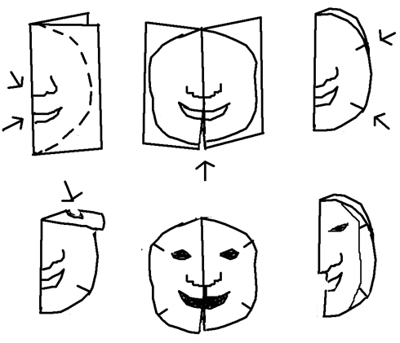

То, что у нас получилось на мастер-классе

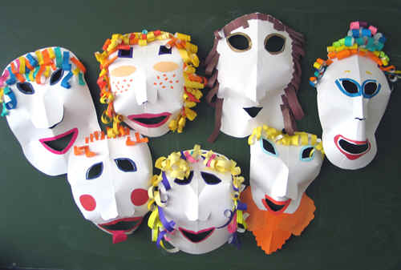

Эскизы костюмов

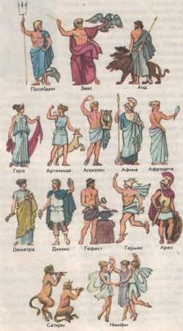

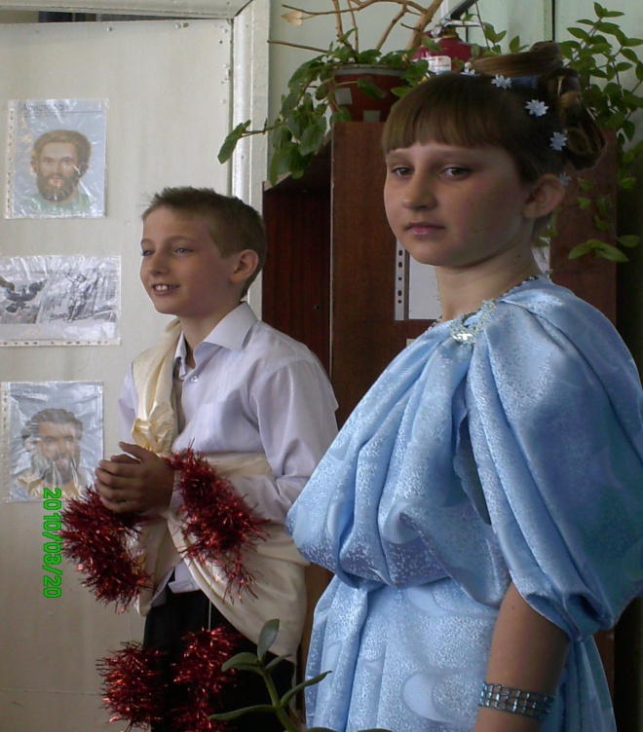 Наши актеры: Никитин Артем и Тарасова Алина

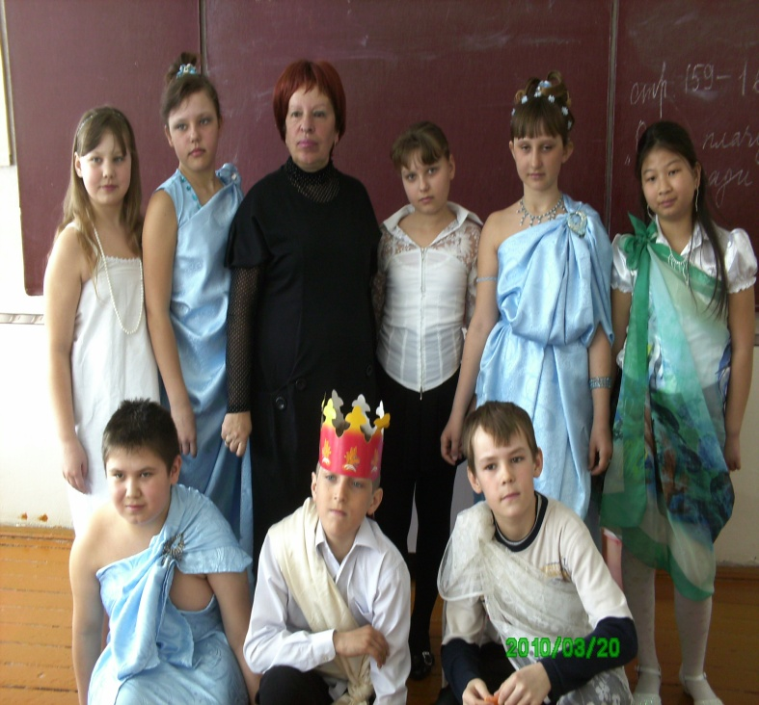 Наш класс перед спектаклем

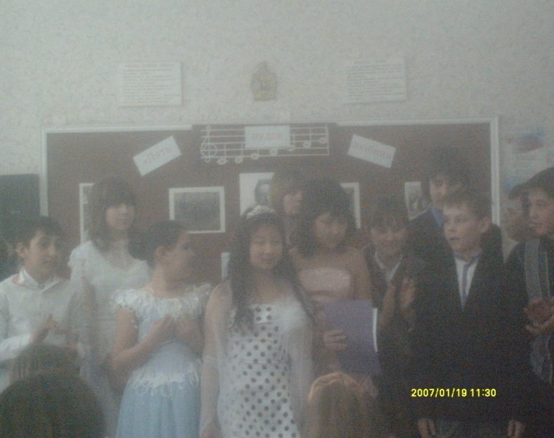 Наша студия в финальном акте спектакля, посвященном творчеству А.П Чехова

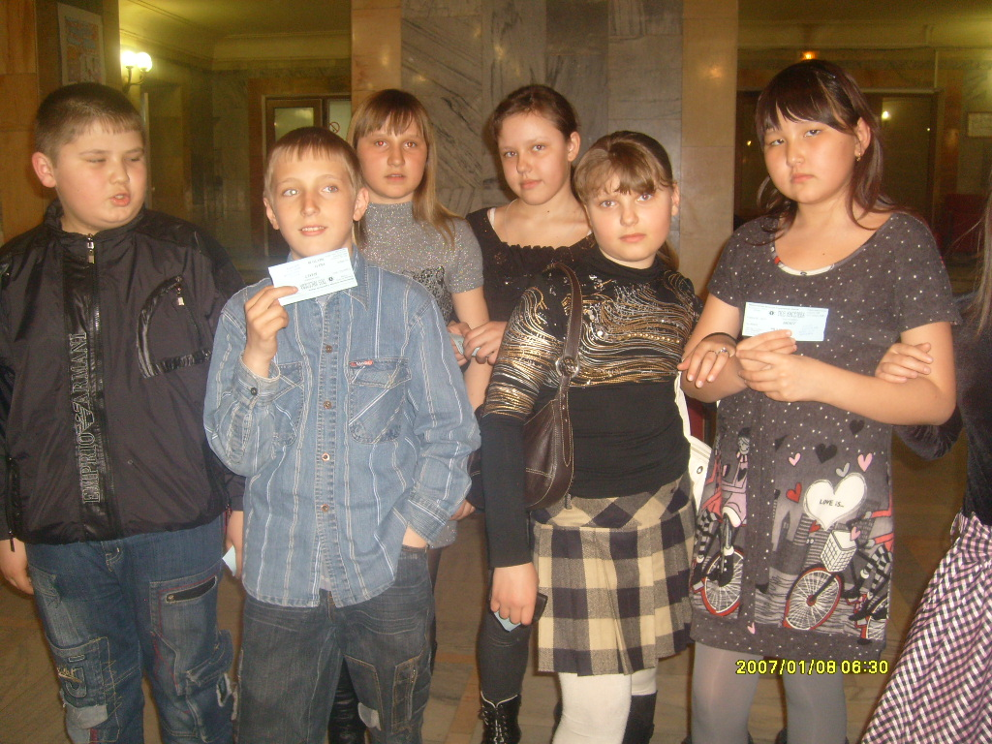 Мы в ТЮЗе
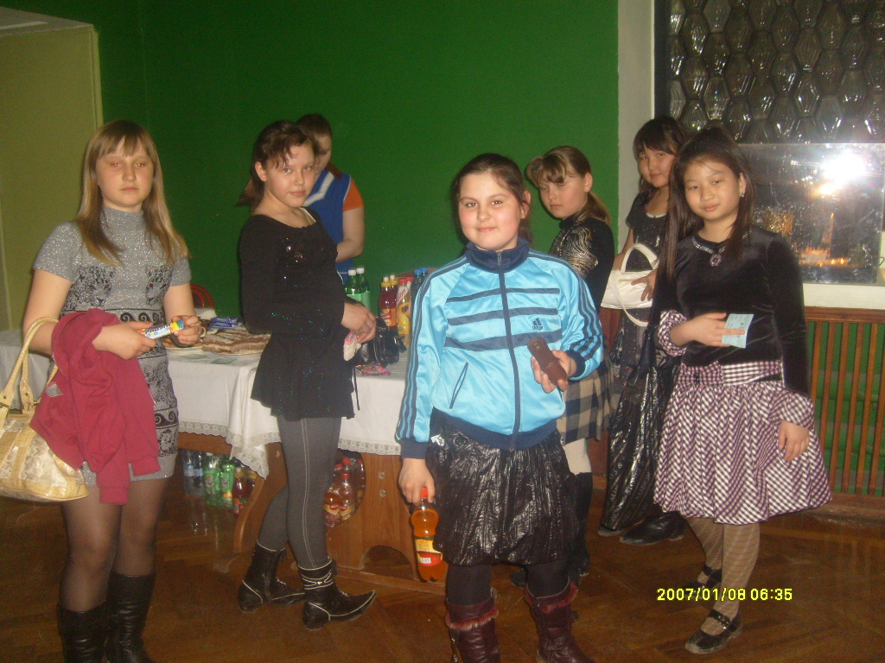 Мы в ТЮЗе

Приложение 2

